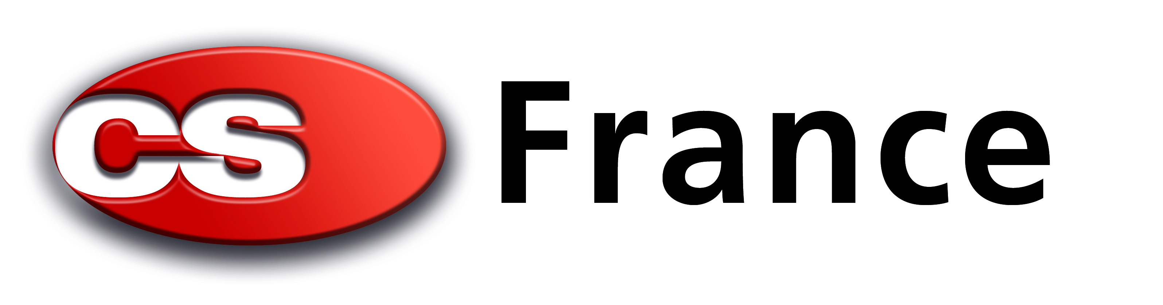
COUVRANEUF®

JOCOF JOINTOFEU®
Panneau de coffrage pour fermeture au feu des joints de dilatation

Version n° 1 du 22-04-2015

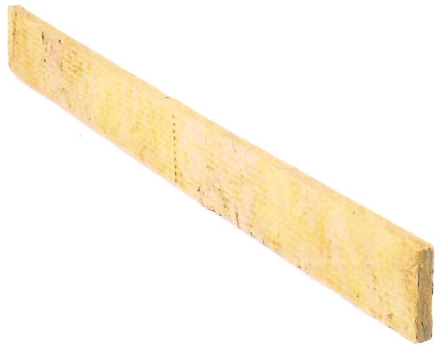
Caractéristiques techniques :

Produit :
- Panneau de laine minérale

Accessoires :
- Jocofix de fixation

Applications :
● coupe – feu.
● fermeture des joints de dilatation horizontaux et verticaux de 20 à 60 mm.
● participe et améliore la résistance phonique.
● répond à la réglementation thermique 2012.

Caractéristiques techniques :
Neutre pour la santé et l’environnement
Barrière à la chaleur (140°C avec des points singuliers pouvant atteindre 180°C), aux flammes et gaz inflammables
Conforme à l’arrêté du 14 Mars 2011 modifiant l’arrêté du 22 Mars 2004 modifié relatif à la résistance au feu des produits, éléments de construction et d’ouvrages.
Conforme à la norme NF EN 13501-2
Conforme à la norme NF EN 1366-4
Masse volumique 140 kg/m3 (}10%)
Conductivité thermique λ de 0,039 W/(m.K)

Instruction de pose :
Mettre en place le panneau JOCOF JOINTOFEU® après avoir disposé sur une face les JOCOFIX. Coulez la première dalle. Décoffrez. Disposez sur l’autre face du panneau JOCOF JOINTOFEU® les JOCOFIX (se référer au PV pour la mise en place des JOCOFIX). La jonction est réalisée par aboutage de deux longueurs (se référer au PV). Coulez la seconde dalle.

Stockage
A conserver en emballage d’origine non ouvert, au frais et au sec. Peut être stocké un maximum de 12 mois à une température comprise entre 5 ° C et 25 ° C.

Pour télécharger les informations complètes, les spécifications et les photos, consultez notre site www.c-sgroup.fr
Pour toute assistance technique, appelez-le +33 (0)2 32 67 00 00.

Ce document technique annule et remplace tous les précédents. Prenez soin de vérifier que celui-ci soit toujours en vigueur. Toute utilisation et mise en œuvre non conformes aux recommandations de CS France et aux réglementations en vigueur, dégagent CS France de toute responsabilité.

